Ma Phương

Nguyễn Trường Đức Trí
Dântộc Shang chia thế giới làm chín phần. Chính giữa là vương quốc của họ. Nhữngphần khác là núi, sa mạc và những vùng đất con người chưa biết đến. Nếu vịhoàng đế giữ cho phần đất của mình luôn hoà bình và thịnh vượng, thượng đế sẽlàm cho những phần đất còn lại phải cùng làm việc để xây dựng một thếgiới hoàn thiện.
Saunày, người Trung Quốc sử dụng sáng kiến này để xây dựng nên ma phương số.Nếu mỗi ô vuông đứng đúng vị trí của nó, thì các hàng ngang, dọc, chéo đều có tổnggiống nhau. Đây là dấu hiệu của một thế giới hoàn thiện. Chúng ta không biếtmỗi số phải đứng ở đâu. Nhưng nếu một phần của thế giới đứng sai vị trí thì cảthế giới sẽ bị lộn xộn.
Nhiệmvụ của chúng ta là sắp xếp các số theo trật tự của nó để tạo thành một thế giớihoàn thiện.
Các khái niệm về maphương
Trướckhi bắt đầu công việc của mình, chúng ta phải nắm một số khái niệm:
-Ma phương số cấp n là một hình vuông gồm n² số nguyên khác nhau đượcsắp xếp sao cho tổng các số theo hàng ngang, cột dọc, hoặc theo đường chéo làbằng nhau, và bằng một hằng số gọi là hằng số ma của hình vuông.
Ma phương gọi là chuẩn khi n² số là n² sốnguyên dương đầu tiên.
Ngườita chứng minh được rằng hằng số ma của ma phương chuẩn cấp n là 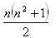
Tronggiới hạn của bài viết này, tôi chỉ xin trình bày những hiểu biết của mình vềcách xây dựng một ma phương chuẩn cấp n.
Thuật toán và cách giải ma phương bậc n
Chắc các bạn ai cũng biết các giải ma phương bậcba, năm, bảy các số lẻ theo toán học. Chúng ta sẽ vẽ thêm các tháp vào 4 cạnhcủa hình vuông như sau:
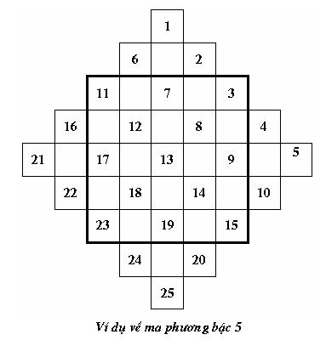
Sau đó điền các số trên các tháp vào hình vuông.Cách giải này chắc ai cũng biết nên tôi xin không nhắc lại.
Thế nhưng để môphỏng cách giải này trên máy vi tính thì ta phải mở rộng ma trận của mình vànhư thế rất tốn bộ nhớ. Ta sẽ phải làm gì với những ô không chứa số Quả là mộtlượng bộ nhớ quá lớn sẽ không được sử dụng một cách đáng giá phải không nàoTôi xin trình bày cách giải ma phương lẻ này mà không cần mở rộng mảng:
Bắt đầu số 1 sẽđứng ở hàng đầu tiên, cột chính giữa. Bạn sẽ phải đi như đi một quân cờ. Thuậttoán của chúng ta là đi lên, qua phải, nếu đụng nóc thì xuống dưới, dụngtường phải thì qua tường trái. Còn nếu bạn đi phải vào một ô đã có số rồithì xin mời bạn lùi lại chỗ cũ và xuống một ô. Xong một quá trình như vậy bạnsẽ có một ô dừng chân, hãy điền số tiếp theo vào ô đó. Thuật toán trên có thểgiúp giải bài toán ma phương bậc lẻ trở nên rất dễ dàng hơn rất nhiều mà khôngcần mở rộng mảng.
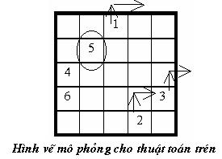
(Trường hợp số 5, lênqua phải, nhưng do ô đó đã có số 1 nên phải trở về vị trí của số 4 và xuống 1ô)
Cứ như vậy chođến khi bạn đã đi được hết mảng. Nếu làm ma phương bậc 3 bạn sẽ thu được kếtquả sau
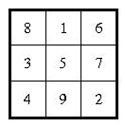
Tôi nghĩ việc làm một chương trình để giải ma phương bậc lẻ là một việc khôngkhó đối với chúng ta phải không nào
Procedure MaPhuongLe;
vardem:integer;
luui,luuj:integer;
begin
fillchar(a,sizeof(a),0);
dem:=1;i:=1; j:=n div 2+1;
repeat
a[i,j]:=dem;
inc(dem);
luui:=i;luuj:=j; i:=i-1; j:=j+1;
ifi<1 then i:=n;
ifj>n then j:=1;
ifa[i,j]<>0 then
begin
i:=luui+1;j:=luuj;
end;
untildem>n*n;
end;
Rõ ràng, chúng ta không thể áp dụng thuật toán trên cho ma phươngbậc chẵn.
Với bậc chiahết cho 4 thì chúng ta cần đánh dấu một số ô tạm gọi là ô đối xứng tâm (kíhiệu trong bài viết là chữ x) vì những số khi gặp ô này sẽ đi qua ô đối xứngtâm với nó. Chia ma trận của ta ra làm bốn phần. Số lần xuất hiện kí hiệu xtrên cùng một dòng, một cột trong một phần đều không vượt quá n/4. Chẳng hạnvới n=4 thì mỗi hàng, của mảng nhỏ 2x2 chỉ được có 1 dấu x. Sau đó lấy đốixứng các kí hiệu qua tâm. (Xem sơ đồ)
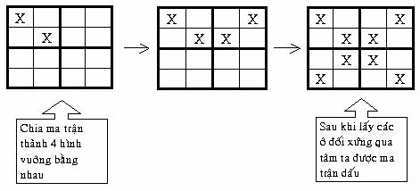
Hình 1
Bắt đầu từ số 1ở hàng và cột đầu tiên, điền các số từ trái sang phải, từ trên xuống dưới, cácô nào có đánh dấu x hoặc có số điền rồi thì chuyển số đó qua ô đối xứng tâm với nó.
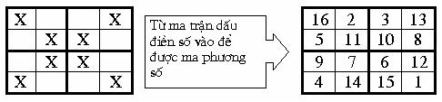
Hình 2
Ví dụ về ma phương bậc 8
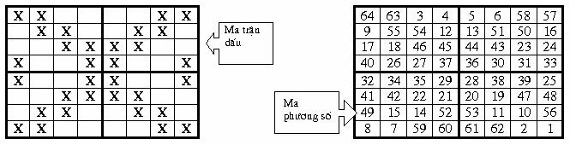
Hình 3
Còn ở ma phương bậc chẵn không chia hết cho 4,ngoài việc đánh dấu các ô đối xứng qua tâm, chúng ta còn phải đánh dấu các ôđối xứng qua 2 trục (trục đứng và trục ngang). Qui tắc đánh dấu các ô đối xứngtâm vẫn giống như ở trên nhưng do n không chia hết cho 4 nên chỉ lấy phầnnguyên trong phép chia n cho 4. Còn các ô đối xứng qua các trục (kí hiệu | :đối xứng qua trục đứng; _: đối xứng qua trục ngang). Qui tắc đánh dấu các ôđối xứng trục: Mỗi hàng, mỗi cột trong mỗi hình vuông nhỏ đều đúng 1 kí hiệumỗi loại. Ví dụ với n=6, mỗi hàng, mỗi cột chỉ được có 1 dấu X, 1 dấu | và1 dấu _. Sau đó lấy đối xứng qua trục đứng, trục ngang các dấu | và _.
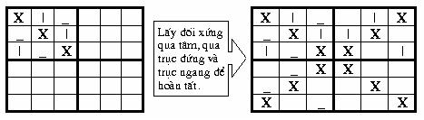
Sau đó điền giốngnhư cách đã nói ở trên, nhưng nhớ rằng ở đây còn có các số đối xứng theo trụcngang và trục đứng đấy nhé. Với ma trận dấu ở trên chúng ta sẽ hoàn tất được maphương 6 một cách dễ dàng:
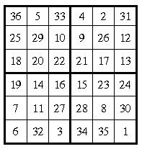
Chương trìnhcon để tạo ma trận dấu:
procedure DanhDau;
var n2,n3,k,x:integer;
begin
n2:=ndiv 2;
n3:=n2div 2;
j:=0;
fillchar(dau,sizeof(dau),'');
fori:=1 to n2 do
begin
fork:=1 to n3 do
begin
x:=(j+k-1)mod n2 +1;
dau[i,x]:='x';
dau[i,n-x+1]:='x';
dau[n-i+1,x]:='x';
dau[n-i+1,n-x+1]:='x';
end;
inc(j);
end;
if nmod 4 <>0 then
begin
j:=n3;k:=n3+1;
fori:=1 to n2 do
begin
j:=jmod n2 +1;
dau[i,j]:='|';
dau[i,n-j+1]:='|';
k:=kmod n2 +1;
dau[i,k]:='-';
dau[n-i+1,k]:='-';
end;
end;
end;
Chương trìnhcon để điền các số vào ma trận số để được một ma phương.
procedure DienSo;
var dem:integer;
begin
dem:=1;
fori:=1 to n do
forj:=1 to n do
begin
casedau[i,j] of
'x':a[n-i+1,n-j+1]:=dem;
'|':a[i,n-j+1]:=dem;
'-':a[n-i+1,j]:=dem;
'': a[i,j]:=dem;
end;
inc(dem);
end;
end;
Lưu ý:Thuật toán trên có thể áp dụng cho một dãy số tăng dần đều bất kỳ. VD: dãy cácsố chẵn, các số lẻ Bạn thử xem!
Phầncòn lại viết một chương trình chính để xử lý các chương trình con ở trên xindành cho các bạn. Chào tạm biệt và chúc thành công.

